# MONITORIAS NAS DISCIPLINAS DO CURSO DE QUÍMICA DA UFNT: AÇÃO FORMATIVA NO CONTEXTO DO PROJETO ALVORECER

Santos, D.V.A.A.¹, [deboha.viegas@mail.uft.edu.br](mailto:deboha.viegas@mail.uft.edu.br), Sila, M. S.¹, [mateus.souza@mail.uft.edu.br](mailto:mateus.souza@mail.uft.edu.br), Assis, M. W.V.¹, [marcos.assis@ufnt.edu.br](mailto:marcos.assis@ufnt.edu.br), Gomes, V.B.¹ [verennabg1@mail.uft.edu.br](mailto:verennabg1@mail.uft.edu.br), Santo, J. D. A.¹, [janedaarley@mail.edu.br](mailto:janedaarley@mail.edu.br).

**CIÊNCIAS EXATAS E DA TERRA.**

# RESUMO

# O Projeto Integrado do curso de Licenciatura em Química do Programa Alvorecer da Universidade Federal do Norte do Tocantins (UFNT) é intitulado “Monitoria e iniciação à docência na licenciatura em química na perspectiva do ensino, pesquisa e extensão”. Ele propõe ações formativas para o monitor em dois espaços que o licenciando se constitui professor: na universidade, com foco na melhoria do processo de aprendizagem dos estudantes do curso de licenciatura em química da UFNT e, consequentemente, na diminuição dos índices de evasão acadêmica; na escola, com foco na contribuição da qualidade do ensino de Química, e consequentemente na formação cidadã dos estudantes. O projeto conta com monitores bolsistas e voluntários, tutor e duas coordenadoras.No caso especifico da ação que acontece na Universidade, junto aos estudantes do curso, o foco central está nas monitorias em disciplinas que retratam um auto índice de retenção. A escolha pela monitoria como possibilidade de contribuir no processo de formação dos estudantes dentro dessas disciplinas se deu pela possibilidade de poder estabelecer um trabalho colaborativo entre estudante, monitor, coordenador e professor regente.

**Palavras-chave:**  Ensino de Química; Docência ; Ensino-Aprendizagem.

# INTRODUÇÃO

Historicamente, a monitoria teve origem ainda na Idade Média.

A monitoria teve seu início na Idade Média. O professor escolhia um assunto para ser defendido em público por alunos, que apresentavam seus argumentos sobre o tema escolhido. Os presentes ouviam atentos o debate, para depois questionar. Ao final do debate, o professor retomava o assunto tratado e apresentava sua argumentação. (Frison, 2016, p. 136).

No entanto, a figura do monitor nas Universidades de nosso país é mais recente.

No Ensino Superior, somente na década de 1960, com a Lei de Reformulação do Ensino Superior (Lei BR nº 5540/68), é que se instituiu oficialmente a figura do monitor. O art. 41 determina que as universidades criem as funções de monitor para alunos do curso de graduação. Para se tornarem monitores, os candidatos devem ser submetidos a provas específicas, a fim de demonstrar capacidade de desempenho em atividades técnico-didáticas de determinada disciplina. (Frison, 2016, p. 138).

A lei Nº 9.394, de 20 de Dezembro de 1996, conhecida como a Lei de Diretrizes e Educação Nacional (LDB), assegura a monitoria como atividade acadêmica. Esta lei estabelece que "os discentes da educação superior poderão ser aproveitados em tarefas de ensino e pesquisa pelas respectivas instituições, exercendo funções de monitoria, de acordo com seu rendimento e seu plano de estudos". Neste viés, as monitorias fomentadas pelo Programa Alvorecer atuam como um conector proporcionando um ambiente rico no processo formativo dos discentes do Curso de Química. Pois, fornece um suporte acadêmico aos estudantes que participam e também, um espaço de formação docente dos monitores. Nas duas perspectivas, ela é um ponto de partida para se criar espaços e possibilidades de ações formativas que vão além do ensino, assegurando ao aluno seu direito estabelecido pela Legislação Educacional Brasileira (LDB).

A monitoria acadêmica é definida como uma ferramenta de ensino e aprendizagem, que proporciona o desenvolvimento de habilidades técnicas e teóricas, influenciando de forma positiva o rendimento do acadêmico, além de gerar um âmbito corporativo de troca de experiências e saberes entre, monitor e aluno. Dessa forma, a prática se alinha à teoria, que diz que “a monitoria consolida o aprender e o ensinar, por meio de trocas simultâneas de conhecimentos plurais” (Pessôa, 2007, p. 9). Logo, as monitorias no ensino superior vão além das diligências relacionadas ao elucidamento de dúvidas, ela também proporciona ao discente a liberdade de construir uma cultura educacional interativa e colaborativa.

1. CAMINHOS PERCORRIDOS PARA EXECUÇÃO DAS MONITORIAS.

Sendo as monitorias umas das ações pilares do Programa Alvorecer, a dinâmica das mesmas foi pensada e adaptada desde as entrevistas dos monitores. Levou-se em consideração não apenas as notas, como também o desenvolvimento dos candidatos nas disciplinas, assim como o desempenho do mesmo na entrevista, que aconteceu presencialmente de forma dinâmica com as coordenadoras do projeto, onde houve uma conversa com objetivo de identificar e analisar a predisposição dos candidatos com as disciplinas de maior afinidade. Neste momento discutiram sobre os aspectos gerais das atividades e sugestões de possíveis ações que os mesmos poderiam realizar dentro do Projeto.

Para a entrevista foi atribuída uma nota de 0 (zero) a 10,0 (dez) com peso de 50% e a análise do Coeficiente de Rendimento acadêmico com peso de 50%, e a pontuação final foi calculada por meio da equação demostrada na tabela 1. Após a seleção, foi realizada uma reunião geral com os aprovados. Nessa reunião as monitorias nas disciplinas foi um dos pontos de pauta.

Tabela 1. Cálculo para pontuação final:

|  |
| --- |
| Pontuação final: NE + CRA /2 = NF. |

**Onde: NE: Nota da entrevista; CRE: Coeficiente de rendimento acadêmico NF: Nota Final**

Após a seleção, foi realizada uma reunião geral com os aprovados. Nessa reunião as monitorias nas disciplinas foi um dos pontos de pauta.

Como ponto de partida para dar início às monitorias, foi realizada uma reunião de colegiado, de modo que os professores indicassem as disciplinas que mais precisam de monitoria, tendo como critério principal, o índice de retenção dos estudantes, de acordo com o Quadro 1. E no Quadro 2, o horário de uma das monitorias.

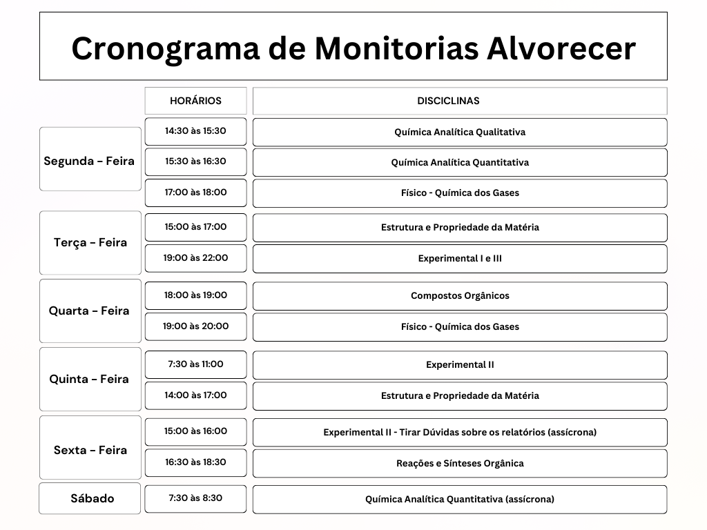Quadro 1: cronograma dos horários das monitorias ofertadas pelo Programa alvorecer de Química.

Fonte: autores, 2023

Em outro momento, foi definido que cada monitor, em colaboração com o professor regente da disciplina montasse um plano de trabalho relativo às monitorias a serem desenvolvidas. Na Figura 1 é possível visualizar um dos planos de trabalho. Para dar início às monitorias, realizou uma reunião de colegiado, de modo que os professores indicassem as disciplinas com mais retenção de alunos, pois essas seriam prioritárias para os monitores. Além disso, foi definido um cronograma para execução das monitorias. Na (Figura 1) é possível visualizar tais informações.

Em outro momento, defeniu-se que cada monitor e o professor da disciplina criasse um Plano de Trabalho em consonância com as atividades a serem desenvolvidas. A (figura 1) é a visualiazação de uma plano de trabalho.

Figura 1: Plano de atividade de monitoria da disciplina de Fisico-Química dos gases.

Fonte: autores, 2023

Quadro 2: Horário de uma das monitorias

Fonte: autores, 2023

De modo geral, para execução de todos os planos de atividades das disciplinas que foram contempladas com as monitorias foram realizadas reuniões entre o professor da disciplina e o monitor, tendo como foco os principais eixos de discussão: auxilio ao professor na orientação de alunos, em relação as dúvidas em atividades de classe; identificação das dificuldades enfrentadas pelos alunos da disciplina; discussão as metodologias, conteúdos e ações a serem priorizados e coordenar grupos de trabalho ou estudo, tendo em vista a orientação da aprendizagem dos colegas. Essas ações são definidas em conjunto com o professor da disciplina.

1. **PRIMEIRAS IMPRESSÕES**

As disciplinas com elevados índices de reprovação têm sido contempladas com monitorias semanais, dentre elas, pode-se citar Estrutura e Propriedade da Matéria, Química Analítica Quantitativa, Compostos Orgânica, Físico - Química dos Gases e outras. O que possibilitou aos acadêmicos sanar dúvidas e, consequentemente, obter melhores resultados nas avaliações. No entanto, a monitoria, especialmente no enfoque do Alvorecer Química não é apenas um espaço que os discentes possam ter seus questionamentos respondidos. Na verdade, trata-se de um ambiente de aprendizado para todos os sujeitos que dela participam.

Tal fato, pode ser observado na pesquisa de Frison (2016) ao relatar a perspectiva dos monitores sobre as atividades de monitoria:

[...] enquanto estudavam para ensinar, aprendiam. Dos nove, sete monitores relataram que aprenderam a selecionar diferentes estratégias para ensinar os conteúdos da disciplina pela qual eram responsáveis e que o trabalho que faziam envolvia debates, pesquisas e encontros sistemáticos com o professor orientador. (p. 142).

Portanto, observa-se que a monitoria é um espaço para constituição da identidade docente dos monitores, pois, além de exercerem suas atividades rotineiras, os mesmos também podem refletir e pesquisar sua prática. Sobre isso, Frison (2016) destaca:

Os monitores definiram metas, estabeleceram objetivos e refletiram como, quando e onde utilizar os diferentes tipos de estratégias, encaminhando ajustes quando necessário. É preciso destacar que a premissa que acompanhou esse processo foi a de que o conhecimento se constrói na medida em que o sujeito é provocado a desenvolver competências, podendo com elas autorregular e controlar sua ação. Isso significa que não basta apenas promover espaços de reflexão e apreensão de conhecimento, se as aprendizagens não forem sistematizadas pelo próprio sujeito. (p. 143).

Por fim, salienta-se que as práticas oportunizadas pela monitoria vem indicando um processo de aprendizagem colaborativa, bem como um momento formativo para o monitor. Além disso, é o primeiro contato do aluno com o mundo da docência, e serve também como espaço para o surgimento de novas perspectivas profissionais. A vontade de ser monitor acaba surgindo, na maioria das vezes, como o resultado das experiências positivas adquiridas em determinadas disciplinas.

1. TECENDO ALGUMAS CONSIDERAÇÕES FINAIS

De modo geral, as monitorias, como apoio pedagógico, vem auxiliando os alunos na construção formativa dos conteúdos científicos e educativos do Curso de Licenciatura em Química, proporcionando aos mesmos uma formação expressiva e significativa nos processos de aprendizagem. Desta forma, almeja-se, ao final do projeto, por meio das monitorias a diminuição de evasão acadêmica tanto no Curso de Química da UFNT em geral, como nas disciplinas de maior complexidade. Com as monitorias, se é esperado também o desenvolvimento na formação docente dos monitores. Assim como, uma construção de saberes mútuos entre monitor e aluno.

Dentro das atividades dos monitores, tem-se o plano, para o próximo semestre, de criar uma disciplina alternativa que atenda os recém ingressantes do curso, tendo um monitor selecionado para essa função. Para essa disciplina, o monitor, o tutor e as coordenadoras vão identificar as principais dificuldades relacionadas ao conhecimento químico por meio de questionário. E elaborar planos de aula com focos nas respostas e abordagem socioambiental e interdisciplinar para os ingressantes, preferencialmente indígenas e quilombolas. Os temas serão ministrados em formato de microaulas de acordo com o planejamento elaborado.

Por salienta-se que a monitoria supera seus objetivos no conhecimento e aprendizado, tratando-se de uma experiência motivadora não apenas para proveito no currículo Lattes, obtenção de carga horária complementar e ajuda financeira. Mas também, para o crescimento pessoal, enriquecendo o desenvolvimento na sala de aula e favorecendo a aprendizagem da docência como unidade e prática.

# FINANCIAMENTOS

# Universidade Federal do Tocantins (UFNT)

# REFERÊNCIAS

FRISON, Lourdes Maria Bragagnolo. Monitoria: uma modalidade de ensino que potencializa a aprendizagem colaborativa e autorregulada. **Pro-Posiçõe**s, v. 27, n. 1, p. 133-153, 2016. Disponível em: https://doi.org/10.1590/0103-7307201607908. Acesso em: 4 nov. 2023.

GONÇALVES, Mariana Fiuza. A importância da monitoria acadêmica no ensino superior. **PRÁTICAS EDUCATIVAS, MEMÓRIAS E ORALIDADES – Revista do PEMO**,v. 3, n. 1, e313757, 2021

PESSÔA, J. M. Programa de monitoria como prática de formação do professor-contador: percepções e identidade. In: **Anais [...]Simpósio brasileiro de política e administração da educação.** Porto Alegre: ANPAE, 2007.